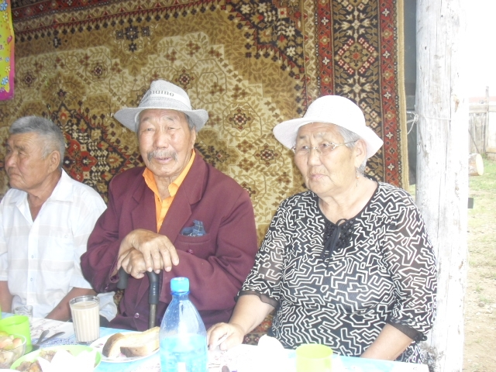

«Говорят труженики тыла…»

Посвящается к 65-летию Великой Победы.

В своей работе хочу отразить про жизнь одного старожила села Токчин Дугарнимаева Абрам Дармаевича, ветерана труда и труженика тыла.
Дугарнимаев Абрам ахай родился в 1931 году. Точную дату своего дня рождения не знает, но со слов своей матери запомнил, что когда он родился была весна, цвела черёмуха. И с тех пор Абрам ахай отмечает свой день рождение 15 мая. И нынче весной ему исполняется 79 лет.
Абрам ахай родился в простой крестьянской семье Дармаева Дугарнимы и Дамбаевой Бимбы. В семье он был единственным сыном. Своего отца он почти не помнит, так как к началу 41 года ему было всего-то 10 лет. Отец ушёл на фронт. Он остался со своей матерью дома, не только маленьким, избалованным сыном, но и другом, помощником и надёжной опорой.
Именно с этого времени у этого маленького мальчика по имени Абрам началась взрослая трудовая жизнь. Да! Именно «трудовая» потому, что он помогал своей матери по хозяйству. Мама у Абрам ахай в то военное время работала в колхозе пастухом. Она пасла колхозный табун. Из рассказа Абрам ахай можно понять, какое же это было трудное и суровое, военное время- голод и холод, как они по ночам сторожили свой табун от волков. А у него в стаде было около 60 голов. И вспоминает, как же тогда ему было страшно по ночам. Но у него был девиз: «Кто, если не я»? Этот девиз всех тех детей, которым было суждено родиться в те далёкие тридцатые, сороковые суровые годы. И с такой гордостью рассказывает и вспоминает, Абрам ахай, что он был отличным пастухом. Потому, что в его дежурство никогда волки, даже близко не подходили к табунам. И вспоминает, видимо у него была какая-то сильная аура, то ли везение, то ли ещё что-то. Но дети тех военных лет очень рано взрослели.
При беседе Абрам ахай, всё время сравнивает, свое детство с детством своих внуков и правнуков. И гордится ими, что они родились в мирное время. А ведь они с женой Долгоржаб вырастили и воспитали шестерых детей - трех мальчиков и трёх девочек. И на сегодняшний день у них 18 внуков, 12 правнуков. Всю свою сознательную жизнь они проработали в колхозе «Онон» чабаном. Он вспоминает, что в этой нелёгкой работе ему помог весь тот опыт, который он получил, будучи 10-летним мальчиком того сурового военного времени.
За то время когда он чабанил, всё свое свободное время уделял своему любимому занятию – то есть он тренировал и готовил лошадей на соревнования по конному спорту. В то время колхоз «Онон» был лидером по конному спорту, благодаря таким трудолюбивым людям, как Абрам ахай. Именно лошади Дугарнимаева Абрам ахай, занимали в течение нескольких лет призовые места на районных и окружных соревнованиях. И он вспоминает то время, когда он делился опытом с молодыми коллегами. И это ещё не всё. А ведь Абрам ахай, играет на гармошке, сочиняет песни, стихи и также поёт. И на этом не заканчивается хобби этого удивительного человека. Ведь он со своей супругой Долгоржаб участники художественной самодеятельности. Ни одна художественная самодеятельность до 2000 года не прошли без участия семьи Дугарнимаевых. И ещё они были участниками фольклорной группы «Онон». С этой группой они ездили на различные фестивали в городе Улан- Удэ, также побывали в Монголии, в Китае и они же участники всебурятского фестиваля «Алтаргана».
А Долгоржаб абгай отлично играет на скрипке, на чанзе. Удивительно напевный красивый голос у неё и она отличный танцор. И не ошибусь, если скажу, что она мастер на все руки. Долгоржаб абгай отлично шьёт национальную одежду. Свою коллекцию выставляет на районные и окружные выставки. Ещё в молодости она увлекалась стрельбой из лука. И вот столько много талантов в одном человеке!
Два года назад летом Абрам ахай, был участником фестиваля «Играй, гармонь!» в селе Нуринск Могойтуйского района и был награждён грамотой и ценным подарком, как самый старейший участник. А ведь у них в семейном архиве бесконечное множество фотографий приглашений, грамот и медалей.
Вот такая удивительная семья Дугарнимаева Абрам живёт в селе Токчин Дульдургинского района. Давно они на заслуженном отдыхе и помогают своему младшему сыну растить детей. И пожелаем же этой талантливой во всём семье всех земных благ, а самое главное здоровья. Живите долго, радуйтесь и радуйте своих детей, внуков и правнуков.

Автор: Дугарнимаева Бутит Жигмитдоржиевна,
учитель начальных классов

